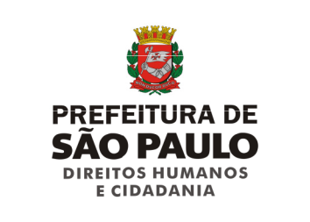

CONVITE XXXIX REUNIÃO ORDINÁRIA COMTRAE

Prezada (o),

A Coordenação de Políticas para Imigrantes e Promoção do Trabalho Decente da

Secretaria Municipal de Direitos Humanos e Cidadania convida os integrantes desta digna

Comissão Municipal de Erradicação do Trabalho Escravo (COMTRAE-SP) para a XXXIX

Reunião Ordinária da COMTRAE.

A reunião será realizada no dia 07 de junho de 2018, às 14 horas, na Secretaria

Municipal de Direitos Humanos, na Rua Líbero Badaró 119, 9º andar – Sala Verde.

Pauta:

- Aprovação da ata da Reunião XXXVIII;

- Informe sobre a regularização interna da COMTRAE: publicação do Decreto 58.195/2018, que altera as Secretarias Municipais que compõem a Comissão e envio dos ofícios solicitando a nomeação de membro titular e suplente;

- Apresentação da proposta de Oficina da COMTRAE a ser realizada no dia 21 de Junho;

- Apresentação de proposta de reunião de balanço do primeiro semestre e planejamento do segundo semestre (sugestão: 26 de julho).

- Informes gerais.

Atenciosamente,

ANDREA ZAMUR

Coordenadora de Políticas para Imigrantes e Promoção do Trabalho Decente

Secretaria Municipal de Direitos Humanos e Cidadania

Rua Líbero Badaró, 119 – 7º andar – Centro - 01009-000 – São Paulo/SP | 55.11.3113.9644

